---------------------------------------------------

计划课程安排：

FUNDAMENTAL(7天)      该阶段已结束

OOP(11天)                        该阶段已结束

JAVASE01(10天)              该阶段已结束

JAVASE02(12天)               该阶段已结束

WEBBASIC(11天)        该阶段已结束

JQUERY(2天)                    该阶段已结束

DATABASE(5天)            该阶段已结束

JDBC(2天)                         该阶段已结束

SERVLETJSP(14天)      ←当前为该阶段第14天

SPRINGMYBATIS01(8天)

AJAX(2天)

~~SPRINGMYBATIS02(12天)~~（该阶段已被取消）

~~LINUX(2天)~~                        （该阶段已被取消）

~~NGINX(2天)~~                      （该阶段已被取消）

~~REDIS(2天)~~                       （该阶段已被取消）

~~T-STORE(5天)~~                            （该阶段已被取消）

预计合计：101天

预计剩余：15天 （12天正课+3天自习）

注1：上述信息随时可能发生更改，仅供参考。

注2：被取消表示若按照正常流程就业则直接上班，不用再继续到来机构上课。

反之，则需要继续到机构上完全部课程。

---------------------------------------------------

**2019年6月14日**

**Java就业班-第87天**

**8:30实训室2-早自习**

今日晨讲主题——单例模式

无评价。

**17:035实训室2-下课时间**

今日课程笔记：

## (3)MVC的优点  
a.方便代码的维护。  
  
注:   
比如，视图发生变化(修改了视图的代码或者增加了新的视图，不影响模型)。  
  
b.方便测试。  
注:  
比如，将代码写在java类里面，可以直接测试,不需要部署整个应用。  
  
c.方便分工协作。  
  
# 1.SmartMVC  
## (1)SmartMVC是什么?  
是一个简单的MVC框架，实现了一个通用的控制器，开发人员利用该  
框架，只需要写业务逻辑和表示逻辑。  
  
## (2)架构  
![](smartmvc.png)  
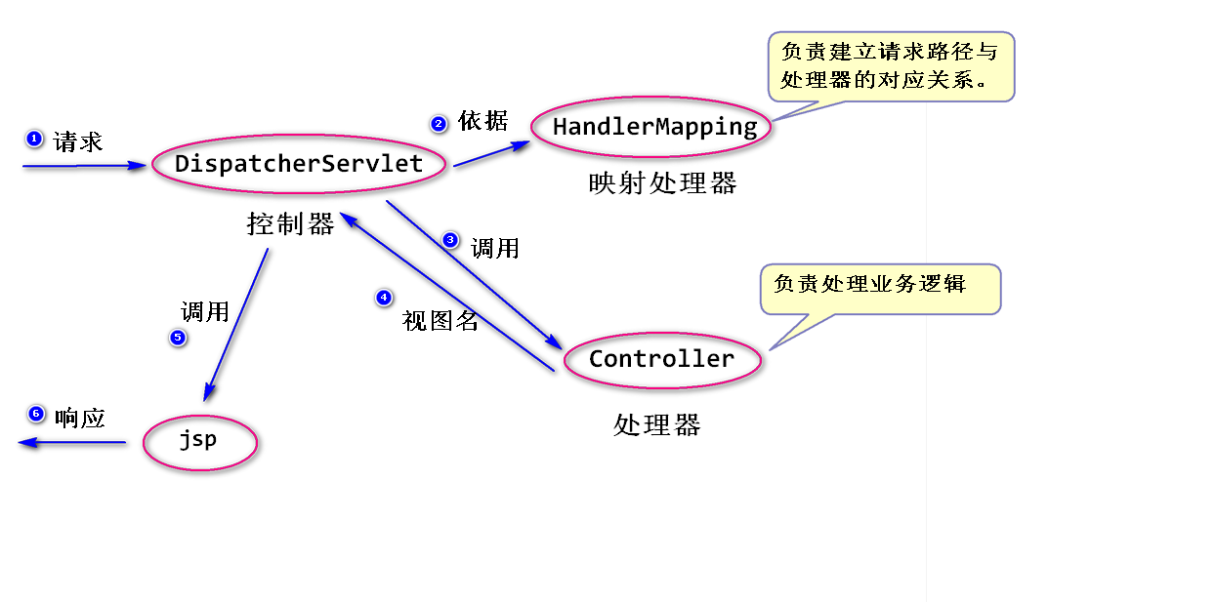

## (3)各个组件的关系  
![](smartmvc2.png)  
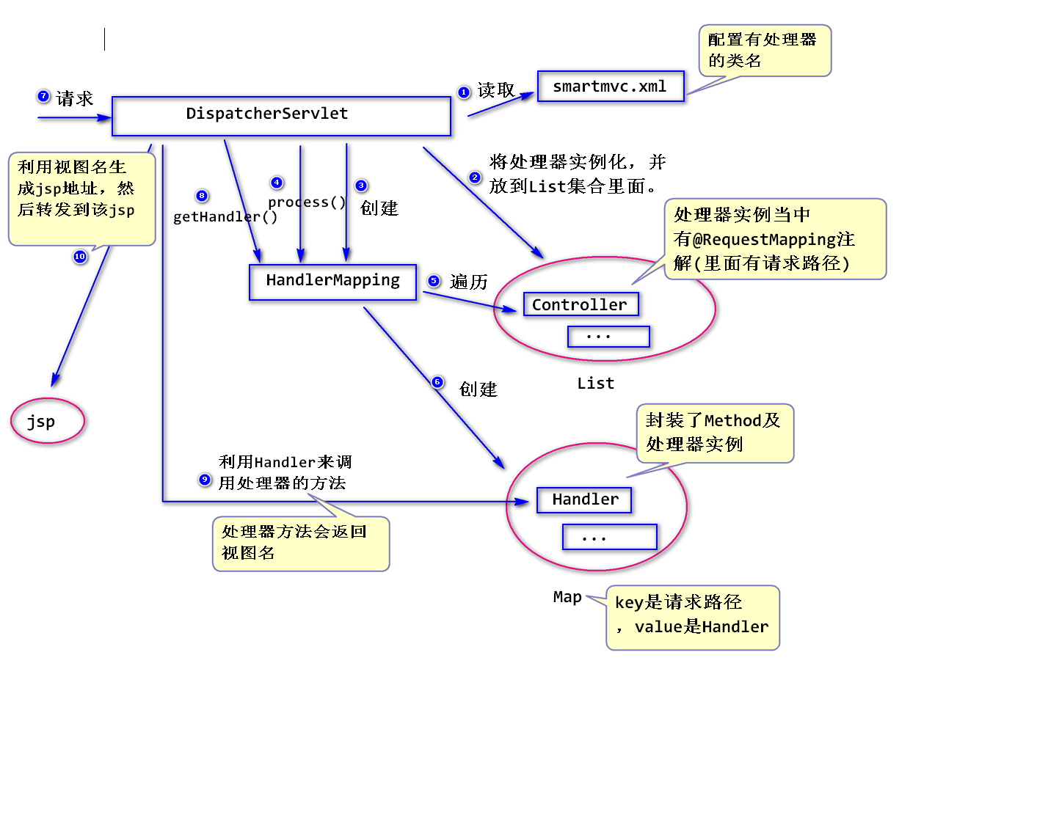  
# 练习  
  
   step1.新建一个maven工程(smartmvc-exec)。  
   step2.导包。(dom4j)  
   step3.添加hello.jsp(/WEB-INF/hello.jsp)。  
   step4.添加@RequestMapping注解(base.common包下)。  
   step5.添加HelloController(controller包下)。  
   step6.添加smartmvc.xml(配置有处理器的类名)。  
   step7.添加DispatcherServlet(base.web包下)。  
   step8.添加HandlerMapping(base.common包下)  
   step9.添加Handler(base.common包下)。

实现代码：（已上传GitHub）

**18:52实训室2-晚自习**

今天一天主要继续自学了Spring框架的入门部分，还是感到很难理解，于是中途在网上下载了几个项目，准备通过研究别人写的项目代码是一种什么样的构造来增强自己的理解。然而我在看到一半的时候就睡着了。

今天讲师的最后一天课在课上举例演示了手写一个简单的框架，以助于下周开始学习框架时更容易理解。看我今天应该好好听课的，失策了……只好把今天的笔记下载下来研究一下了。

不过经过今天一天的努力，姑且算是摸清了一点框架执行流程的感觉了，之所以说是找到感觉是因为如果被问到的话我还没有办法用言语表达出来。有一点的体会还是满明确的，框架似乎是凌驾于面向对象编程思想上更高一级的程序设计，因为在从框架的存在意义来看，其作用几乎保证了一串业务的执行所需要经过的每一处都可以人为的编写代码对功能进行增强或限制等，也就是可以更加全面并精准的完善需求的同时代码的编写量巨大减少，是真正的高类聚低耦合，实现了程序的功能模块化。

**19:04实训室2-晚自习**

开始考试。依旧是没有人监考。

选择题10道题都很简单，即便是不用百度也可以全对。就是简答和编程题了……

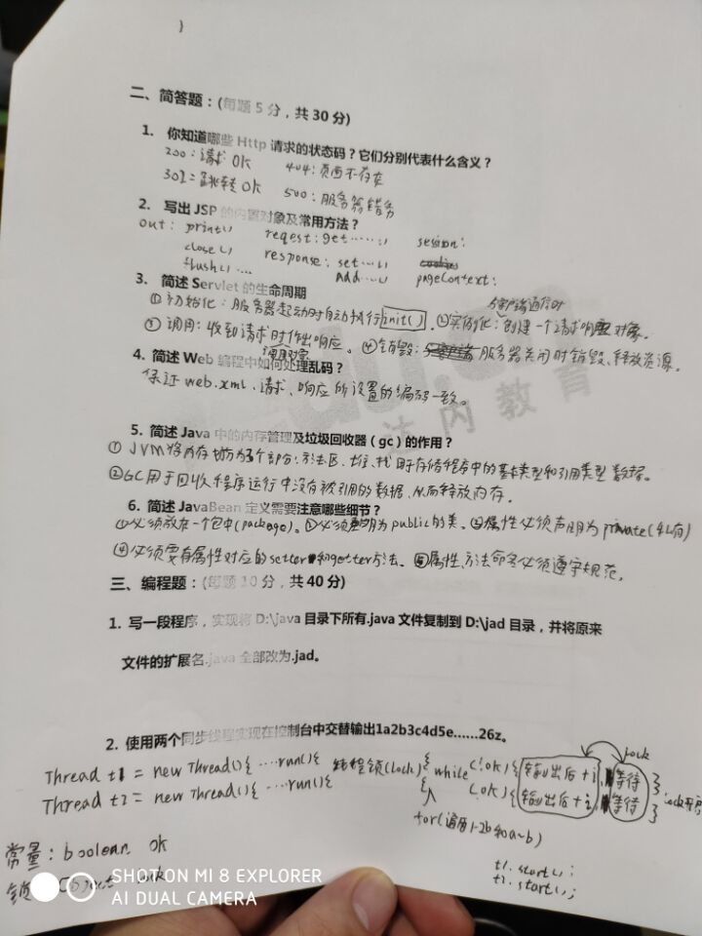

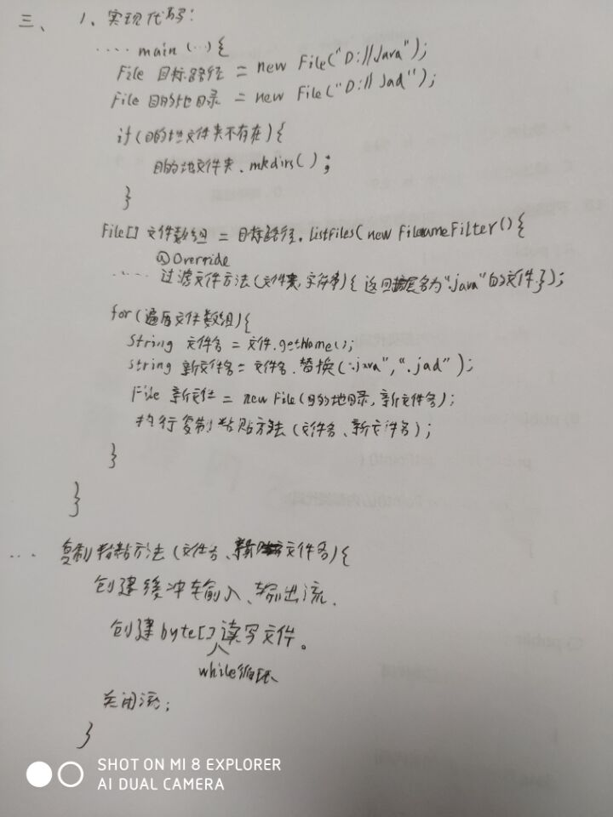

**20:20实训室2-晚自习**

不写了不写了，反正就还是走个过场，之前说的话都是吓唬人的，没了百度不会就是不会，上网查完了之后再抄下来除了当做是复习，真的没有什么意义。（只有选择和简答是我自己写的，后面的编程题都是百度后自己改的）

我本来字写得就很懒，从小写字的方法就错了，也没办法纠正回来了，再加上太长时间没有握笔写字，字写得很烂不说，错别字还一大堆……见笑了

**21:10宿舍-休息**

这周的课程以及这位讲师的课程Servlet和Jsp就到今天全部结束了，自我感觉掌握的内容非常少，这一部分的代码写得少了是一方面，课都没有仔细听，完全忙着自己看视频自学了，最后的效果还不是很理想。真是活该了。

今天的自习效果也很微妙，中途有多次分心想别的事情去了，导致学习效率低下。

虽然我之前都没有在日记里提到，但是我真的觉得自己开始产生抵触心理了，这几天看着这些怎么看也看不懂的框架和下载的大量项目代码，最后不是走神就是犯困，有时候觉得自己怎么看也看不懂，前面学过的东西又想不起来，每看一行代码都需要一个一个百度，甚至有时候百度都弄不明白。除此之外还有各种各样的干扰，班主任还在为了那个破简历的事情时不时过来刷存在感，班里的学员也动不动就拉我一起出去抽烟（这个锅是我自己的），课上讲师讲课的音频音量大的我戴耳机都拦不住……

好吧，说到底这也都是一些牢骚和借口，无能狂怒。

这3个月下来我也经历过很多次这种心态问题了，既然每次都调节回来了，这次应该也不会是个例外。

明天是自习没有课，后天也可以休息一下，下周开始就是新的讲师负责讲解框架部分的课程内容了。我也争取在那之前自我调节一下心态吧。

这还没毕业工作就开始对自己失望，着实有些失态。

看看这周周末能否联系上某个前辈开个小灶求教一下了。

今日感想总结：最近开始慌了，所以日记的内容有所压缩，正课时间和学习关系不大的内容我也懒得写了，还请各位见谅。

今天就到这里，明天继续投稿。

感谢支持！

================================================================

**Acer程序员群：790482850**

**up主的java学习日记word文件及全部代码（随日记同步更新）：**

Adress：github.com/wt62635